Základy smerovania a smerovacie protokoly

Smerovanie:
- činnosť, ktorou smerovače (routery) v sieti preposielajú pakety s informáciami medzi sieťami tak, aby boli
čo najefektívnejšie doručené k cieľovému rozhraniu.
- proces, ktorého úlohou je na základe cieľovej IP adresy paketu určiť jeho ďalší smer, ktorý ho postupne dovedie do cieľa.
- proces zisťovania cesty medzi dvoma sieťami. Prebieha na 3. (sieťovej) vrstve ISO OSI modelu na základe cieľovej adresy umiestnenej v hlavičke každého paketu. Do procesu sú zapojené jednotlivé smerovače medzi zdrojovou a cieľovou stanicou - má za úlohu nájsť najefektívnejšiu cestu z jedného zariadenia na druhé.
Protokol:
Je súhrn pravidiel, ktoré určujú, ako komunikuje PC s ostatnými PC cez sieť. Protokol :
- definuje procesy a postup spracovávania správ na oboch koncoch
- definuje typ správy
- definuje syntax (formát) správy
- definuje význam každého použitého informačného poľa v správe
- definuje, ako je správa odoslaná a aká je na ňu odpoveď
- definuje spoluprácu so susednou spodnou vrstvou
Protokoly pracujúce na sieťovej vrstve:
- Smerované protokoly – sú používané sieťovou vrstvou na prenos dát z jedného počítača v sieti na druhý – patria medzi ne IPV4, Ipv6, IPX(InternetworkPacket Exchange), AppleTalk, DECNet.
obsahujú:
- dosť informácií v sieťovej vrstve na prenos dát na nasledujúce zariadenie a napokon do cieľa
- definície formátu a využitie polí vnútri paketu

- Smerovacie protokoly– slúžia na vzájomnú komunikáciu routrov, ktoré vyberajú najlepšiu cestu pre pakety (RIP, IGRP, EIGRP, ...)
Funkcie smerovacích protokolov:
- poskytnúť proces pre zdieľane smerovacích informácií
- umožniť routrom komunikovať s ostatnými routrami na udržiavanie a aktualizáciu smerovacích tabuliek
Typy smerovania:
- Priame smerovanie – pakety sú zo zdrojového PC prenášané priamo na cieľový počítač prostredníctvom prenosového média. Ide tu o prípad, keď sa obidva PC nachádzajú v tej istej sieti.
- Nepriame smerovanie – pakety sú prenášané do siete, ktorá nie je bezprostredne pripojená k danému počítaču. Doručovanie paketov obstarávajú brány. Nastáva vtedy, ak máme viac navzájom prepojených sietí (internet).

Smerovacia tabuľka:
obsahuje výstupné rozhranie všetkých sieti, ktoré smerovač pozná. (uchováva adresnú informáciu, podľa ktorej sú pakety smerované, obsahuje len informáciu o nasledujúcom kroku (next hop) – ďalšia adresa, na ktorú ma byť doručený.
Hlavné údaje v smerovacej tabuľke:
- adresa cieľovej siete doručeného paketu (u IP v 4 paketu sa určí ako ID NET i IP adresy cieľa, a to spravidla vyhodnotením IP adresy cieľa a príslušnej masky, prípadne z triedy siete, hoc clasfull režim sa už dnes praktický nepoužíva)
- maska (v classless režime)
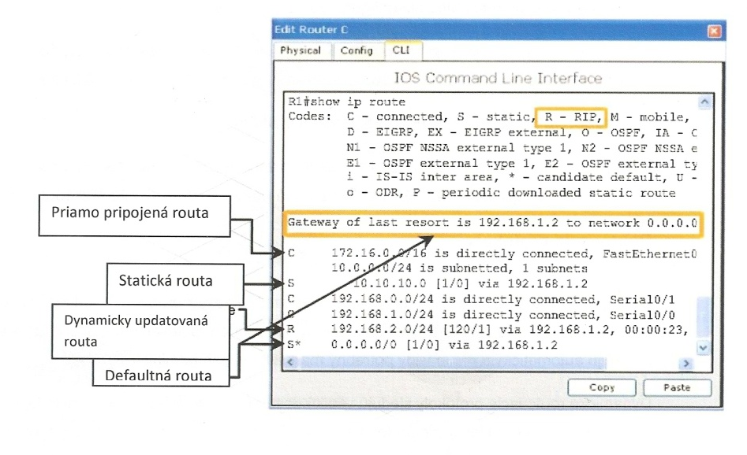
- označenie výstupného rozhrania alebo sieťová adresa („next hop“)
- cena daného smeru – metrika (číslo väčšie, dlhšia cesta)
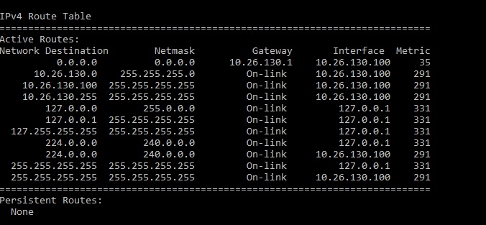
Statická routa - záznamy v smerovacej tabuľke vytvára administrátor ručne. Statické smerovacie routy:
    - Je ich nutné vkladať ručne na každý smerovač
    - Za ich správnosť a aktuálnosť zodpovedá administrátor
    - Neprispôsobujú sa aktuálnemu stavu siete
    - Nespôsobujú však dodatočnú záťaž pre smerovače
    - V routovacej tabuľke sú označené písmenom „S“

Dynamická routa - záznamy v smerovacej tabuľke si vytvárajú smerovače automaticky na základe vzájomnej spolupráce pomocou tzv. dynamických smerovacích protokolov. Dynamické smerovacie routy:
    - Sú automaticky vytvárané a udržiavané v smerovacích tabuľkách
    - Dynamické smerovacie protokoly po úvodnej konfigurácií pracujú samočinne a zabezpečujú, že smerovacie tabuľky všetkých smerovačov vždy obsahujú aktuálne informácie – cieľové cesty a cesty k nim
    - Sú označované takým písmenom, aký protokol označujú (napr. RIP-R, OSPF – O, ...)
Statické smerovanie | Dynamické smerovanie
Je najjednoduchšia forma smerovania – záznamy v smerovacej tabuľke vytvára administrátor ručne | Záznamy v smerovacej tabuľke si vytvárajú smerovače (routry ) – automaticky na základe vzájomnej spolupráce tzv. dynamických smerovacích protokolov
Cesty sa nemenia - sú nastavené raz a nastálo | Smerovacie tabuľky sú modifikované počas sieťových operácií – môžu sa meniť
Nepredstavuje protokol, ale manuálny prístup ciest k smerovacej tabuľke | Základ smerovania tvorí používanie dynamických smerovacích protokolov
Hodí sa pre menšie siete, kde sa nepredpokladá veľa porúch a nemení sa ich topológia | Pre veľké siete s častými zmenami topológie, pre veľký počet zariadení, zmeny zaťaženia liniek a nutnosť meniť trasy do cieľových sietí
Výhoda: | Výhoda:
- za ich správnosť a aktuálnosť zodpovedá administrátor | - automaticky smerovač na základe dynamických smerovacích protokolov
- je ich nutné vkladať ručne na každý smerovač | - dynamické smerovacie protokoly(DPS) po úvodnej konfigurácií pracujú samočinne
- trasy sú jednoznačne určené – neprispôsobujú sa aktuálnemu stavu siete | - DSP zabezpečujú, že smerovacie tabuľky všetkých smerovačov obsahujú vždy aktuálne informácie – cieľové cesty a cesty k nim
- nespôsobuje dodatočnú záťaž pre smerovače- nie je zaťažovaná žiadnymi režijnými paketmi smerovacích protokolov | - DSP dodatočnú činnosť, ktorú smerovače musia vykonávať a teda aj dodatočnú spotrebu ich systémových prostriedkov
- nároky na HW a SW vybavenie routerov sú malé – zariadenia sú lacné

Určenie cesty:
Výber cesty nastáva na sieťovej vrstve. Router nahliadne do smerovacej tabuľky a vyberie najlepšiu cestu. Router si prečíta informácie z hlavičky paketu a pošle ho do cieľa, hovorí sa o smerovacom pakete. Každý router, ktorý paket stretne, je nazývaný hop. Počet hopov určuje vzdialenosť.
Proces určovania smerovanej cesty:
- paket príde na rozhranie smerovača
- cieľová adresa je získaná z paketu
- zo sieťovej adresy urči cieľovú adresu siete (v classful režime, classless režime)
- porovnanie adries v smerovacej tabuľke – vyhľadá v smerovacej tabuľke záznam určujúci výstupné rozhranie cieľovej siete, prípadne adresu ďalšieho smerovača na ceste k cieľovej adrese
  - ak sa záznam pre cieľovú sieť v tabuľke :nachádza – smerovač pošle paket ďalej zvoleným rozhraním
  - nenachádza:
    - a je nakonfigurovaná tzv. „default route“, smerovač pošle paket rozhraním, ktoré táto „default route“ určuje
    - ak nie je default route smerovač paket zahodí a zdrojovému zariadeniu pošle ICMP správu o nenájdení cesty

Pojem metrika u dynamických protokolov a používanie tohto mechanizmu smerovacími protokolmi:
Routovacie algoritmy používajú rôzne výpočty na určenie najlepšej cesty. Všetky smerovacie algoritmy generujú metrickú hodnotu, pre každú časť siete. Menšie číslo indikuje lepšiu cestu. Ak existuje do cieľovej stanice viacero ciest, protokol vyberie cestu z najnižšou metrikou. Rôzne smerovacie protokoly používajú rôzne algoritmy a údaje na určovanie metriky. Napr.
RIP – počet hopov (Distance vector algoritmus)
OSPF – rýchlosť rozhraní (Like state)

Administratívnu vzdialenosť smerovacej položky a význam tejto hodnoty v procese smerovania:
Metrikou sa riadi jeden konkrétny smerovací protokol, keď vyberá najlepšiu cestu do cieľovej siete. Medzi rôznymi smerovacími protokolmi sa však metrika nedá porovnávať, lebo je vypočítaná z úplne rozdielných veličín.
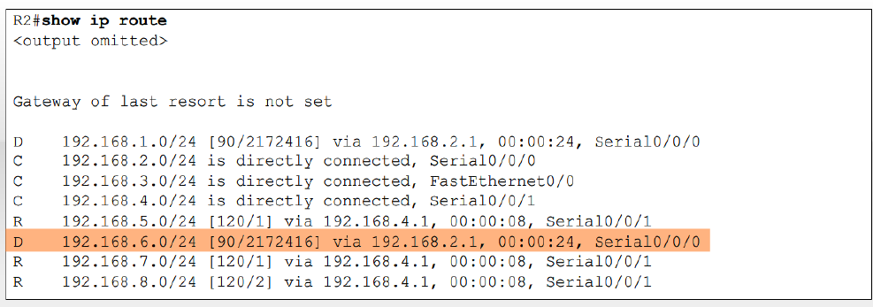
Administratívna vzdialenosť vyjadruje dôveryhodnosť smerovacieho protokolu. Je to prvé číslo v hranatých zátvorkách. Využíva sa vtedy, keď na smerovači beží niekoľko smerovacích protokolov súčasne a každý z nich oznamuje tú istú sieť.
- Priamo pripojená sieť – má AD=0
- Statická smerovacia položka – má AD = 1
- Dynamické smerovacie protokoly:
  - EIGRP = 90
  - OSPF = 110
  - RIP = 120
RIP protokol:
je dynamický smerovací protokol používaný v lokálnych sieťach a radí sa do kategórie distance-vector smerovacích protokolov.
RIP ako metriku smerovania používa počet skokov (hop count). Maximálna metrika v tomto protokole môže byť 15. Štandardne si smerovače vymieňajú celé smerovacie tabuľky pravidelne každých 30 sekúnd a udržiavajú ich 180 sekúnd. RIP sa neodporúča používať vo väčších sieťach, pretože čas, kým si všetky smerovače vymenia smerovacie tabuľky je dlhý.
Verzie:
RIPv1 - prvá, základná verzia RIP, používa classful smerovanie, teda neprenáša v smerovacej tabuľke aj masku podsiete. Celá sieť teda musí mať rovnakú masku. Na rozposielanie smerovacích tabuliek sa používa broadcast.
RIPv2-Tá už umožňuje použitie viacerých podsietí, maska sa so smerovacími tabuľkami prenáša. Ale aby bola zachovaná spätná kompatibilita, bolo potrebné ponechať limit metriky na 15 skokov a na rozdiel od prvej verzie, táto na rozposielanie tabuliek využíva multicast.
RIPng - RIPng zahrňuje podporu pre IPv6.
Stabilitu protokolu zabezpečujú:
max 15 skokov a udržiavanie informácií 180 min.

Pojem defaultná routra (predvolené smerovanie):
adresa 0.0.0.0 - cesta, kam majú byť smerované tie pakety, pre ktoré sa nenašla v smerovacej tabuľke zhoda.

PC sieť-je systém vzájomne prepojených a spolupracujúcich PC. Druhy PC v sieti:
- Pracovná stanica-slúži na spracovanie údajov používateľom. Je to vlastne samostatný PC ktorý je pripojený do siete a tak môže využívať jej služby.
- Server-zabezpečuje chod siete. Realizuje funkcie siete a poskytuje ostatným svoje prostriedky (pamäťové miesto, tlačiarne,...).
Všeobecne môže byť v sieti ľubovoľný počet serverov a pracovných staníc. Ak je serverov v sieti viac, môžu sa navzájom v poskytovaní služieb doplňovať.

Porovnať LAN a WAN sieť:
LAN a WAN – 2 typy počítačových sietí, medzi ktorými neexistujú presné vymedzené hranice.

LAN | WAN | kritérium
Obmedzené územie – rádovo stovky metrov, niekoľko kilometrov | Rozsiahle územie – stovky km, štáty, kontigenty | geografická oblasť, na ktorej sa rozkladajú jednotlivé sieťové uzly
Využíva spravidla jedna organizácia, ktorá je aj vlastníkom aj správcom siete (podniky, školy)  Každá pracovná stanica má priame spojenie s každou stanicou v lokálnej sieti | Vlastníkom a správcom je jediná organizácia poskytujúca telekomunikačné a dátové služby, prenajíma sieť množstvu užívateľov (provider)  Navzájom prepojené prenosové kanály si prevádzkovateľ siete často prenajíma od spojovateľských spoločnosti – komunikácia prevádzaná cez viacero sieťových uzlov | prepojenie sieťových uzlov
Homogénne prostredie – býva postavená na jedinom priemyselnom štandarde, využíva iba jednu protokolovú architektúru, rovnaký operačný systém.  Pracovné stanice, slúžia len na prístup jedného užívateľa – pracujú len vedy, ak to užívateľ potrebuje | Heterogénne prostredie – prepája rôzne systémy, rôzna hardvérová základňa PC, rôzny sieťový hardvér aj v priebehu jediného prenosu, rôzne operačné systémy, rôzne komunikačné protokoly.  Strediskové PC – zariadenia, ktoré obsahuje sieť terminálov pre súčasný prístup viacerých užívateľov – tieto zariadenia pracujú nepretržite | použitie uzlových PC,
Výsokorýchlostný prenos – spravidla stovky MBps, veľké objemy dát | Rozdielne nároky na prenosovú rýchlosť – posielanie(uploade), sťahovanie(download) na hlavných komunikačných cestách – potrebná veľmi vysoká prenosová rýchlosť rádu Gbps; všeobecne je prenosová rýchlosť desiatky kbps až desiatky Mbps (30 Mbps) | rýchlosť prenosu
Bezpečnosť prístupov má vysokú prioritu | Privátne WAN – banky, nadnárodné korporácie, letiská, záchranné služby, armády - vysoká bezpečnosť | bezpečnosť
Možnosť zdieľania periférnych zariadení (kvalitné tlačiarne, vysokokapacitné pamäťové zariadenia, zdieľanie súborov a prístup do spoločných databáz | Umožnenie prenosu informácií na veľké vzdialenosti, možnosť priameho prístupu na vzdialený počítač, prístup do rozsiahlych databáz | účel, pre ktorý je sieť vybudovaná

